|  |
| --- |
| **ITU-R SA.1862建议书**  **(01/2010)** |
| **卫星地球探测业务(空对地)和空间 研究业务(空对地)有效利用 25.5-27.0 GHz频带导则** |
| **SA系列**  **空间应用和气象** |

# 前言

无线电通信部门的作用是确保所有无线电通信业务，包括卫星业务，合理、公平、有效和经济地使用无线电频谱，并开展没有频率范围限制的研究，在此基础上通过建议书。

无线电通信部门制定规章制度和政策的职能由世界和区域无线电通信大会以及无线电通信全会完成，并得到各研究组的支持。

**知识产权政策 (IPR)**

ITU-R的知识产权政策在ITU-R第1号决议附件1引用的“ITU-T/ITU-R/ISO/IEC共同专利政策”中做了说明。专利持有者提交专利和许可声明的表格可从<http://www.itu.int/ITU-R/go/patents/en>获得，该网址也提供了“ITU‑T/ITU‑R/ISO/IEC共同专利政策实施指南”以及ITU-R专利信息数据库。

|  |  |
| --- | --- |
| ITU-R 建议书系列  (可同时在以下网址获得：<http://www.itu.int/publ/R-REC/en>) | |
| **系列** | 标题 |
| **BO** | 卫星传输 |
| **BR** | 用于制作、存档和播放的记录；用于电视的胶片 |
| **BS** | 广播业务(声音) |
| **BT** | 广播业务(电视) |
| **F** | 固定业务 |
| M | 移动、无线电测定、业务无线电以及相关卫星业务 |
| **P** | 无线电波传播 |
| **RA** | 射电天文 |
| **RS** | 遥感系统 |
| **S** | 卫星固定业务 |
| **SA** | **空间应用和气象** |
| **SF** | 卫星固定和固定业务系统之间频率共用和协调 |
| **SM** | 频谱管理 |
| **SNG** | 卫星新闻采集 |
| **TF** | 时间信号和标准频率发射 |
| **V** | 词汇和相关课题 |

|  |
| --- |
| **注**：本ITU-R建议书英文版已按ITU-R第1号决议规定的程序批准。 |

电子出版物

2010年，日内瓦

© ITU 2010

版权所有。未经国际电联书面许可，不得以任何手段翻印本出版物的任何部分。

ITU-R SA.1862建议书

卫星地球探测业务（空对地）和空间研究业务（空对地）  
有效利用25.5-27.0 GHz频带导则

(2010年)

# 范围

本建议书含有近地和深空研究网、地球探测系统、对地静止卫星系统和数据传输发卫星系统等若干空间科学系统之间优化利用25.5-27.0 GHz频带的导则。本建议书还为对地静止卫星确定了降低的功率通量密度限值，以便更好地保护采用敏感空对地链路的空间研究任务。本建议书还为保护数据传输系统的卫星规定了一个功率通量密度限值。

国际电联无线电通信全会，

考虑到

a) 25.5-27.0 GHz频带划分给了卫星地球探测业务（EESS）（空对地）和空间研究业务（SRS） （空对地），25.25-27.50 GHz频带划分给了卫星间业务[1]（ISS）；

b) 25.5-27.0 GHz频带内的EESS与SRS近地任务在某些条件下有可能兼容；

c) SRS任务在地球表面的功率通量密度(PFD)，对于探月任务而言甚低，对于太阳-地球拉格朗日和深空任务而言则极低；

d) 由于PFD低，深空任务极易受到干扰，因此保护标准非常严格；

e) 多个主管部门正计划在月球环境和更远的空间执行载人飞行任务；

f) 与无人飞行任务相比，载人飞行任务具有更严格的保护标准；

g) 由于大气衰减，特别是雨衰和《无线电规则》(RR)第21条规定的功率通量密度限值，在25.5-27.0 GHz频带内可能难于达到99.9%以上的链路可用性；

h) SRS和EESS按规划使用25.5-27.0 GHz频带极有可能与ITU-R SA.609建议书规定的载人SRS任务的保护标准不兼容；

j) 25.5-27.0 GHz按规划将在EESS任务中用于各种地球观测、地球探测和气候监测任务；

k) 25.5-27.0 GHz频带的可用性对于具有较高数据速率要求的近地SRS和EESS任务至关重要；

l) 来自发射对地静止卫星的干扰有可能显著降低链路余量，甚至造成敏感SRS任务链路的损耗，如果这些卫星在接近目前所用的PFD限值的情况下工作的话(见附件1)；

m) 《无线电规则》第21条将地球表面的功率通量密度电平限制在−115和−105 dB(W/(m2 . MHz))之间，具体值取决于到达角；

n) 将PFD限值降至《无线电规则》第21条规定的对地静止卫星限值以下将对探月和拉格朗日SRS任务提供必要的保护；

o) 典型非GSO(对地静止轨道)卫星的空对地链路总是能够满足保护DRS(数据传输系统)卫星所需的功率通量密度要求，而轨道高于1 370 km的非GSO卫星可能需要一定的容限，可以在较小的时间百分比内超过限值，

认识到

a) 为支持全球地球综合观测系统(GEOSS)而进行的全球天气和气候数据的空基采集对于全球社会越来越重要；

b) 25.5-27.0 GHz频带按规划将由载人SRS任务用于不涉及宇航员和飞行器安全的数据传输；

c) 非GSO卫星还应合乎ITU-R SA.1155建议书《与数据传输卫星系统的工作有关的保护标准》，

建议

**1** 深空任务应不使用SRS (空对地)的25.5-27.0 GHz频带，除非在专门划分给深空操作的其他频带内无法满足任务要求；

**2** 深空任务如果有令人信服的理由需要使用25.5-27.0 GHz频带，则该任务不应要求免受近地任务的干扰，这种近地任务超过了ITU-R SA.609建议书规定的适用于25.5-27.0 GHz频带内无人任务的保护标准；

**3** 载人SRS任务不应要求免受EESS和无人SRS任务的干扰，这种EESS和无人SRS任务超过了ITU-R SA.609建议书规定的适用于25.5-27.0 GHz频带内无人任务的保护标准；

**4** 为了对探月和拉格朗日SRS任务提供附加的保护，对地静止轨道上的EESS和SRS任务应将其25.5-27.0 GHz频带内所有到达角上在地球表面的PFD电平限制在−115 dB(W/(m2 . MHz)) (见附件1)；

**5** 非对地静止轨道上采用空对地卫星链路的EESS和SRS卫星在对地静止轨道上的任何DRS卫星位置上都不应产生超过−133 dB(W/(m2 . MHz))的PFD。对于高度超过1 370 km的非GSO系统，可以在不超过0.1%的时间内高于该限值(见附件2)。

附件1  
  
对地静止卫星对SRS任务敏感链路的潜在影响

# 1 引言

25.5-27.0 GHz频带是EESS和SRS的重要下行链路频带。该频带按规划用于EESS和SRS任务。后者可在从低地球轨道到太阳-地球拉格朗日点的任何距离上工作。已经进行的一些范围广泛的研究探讨了各类任务之间的兼容性，认为所有潜在的应用都可以共用25.5-27.0 GHz频带，不存在什么问题，但在《无线电规则》第21条规定的PFD限值附近工作的对地静止卫星是个例外。本附件归纳了关于对地静止卫星降低功率通量密度限值的各种研究结果和背景。

# 2 潜在的受扰SRS系统的特性

大多数敏感的SRS任务由靠近L1/L2拉格朗日点和靠近月亮的卫星承担。图1示出了这类科学应用和相应的干扰星座。

图1

25.5-27.0 GHz频带内可能部署的各种任务类型

1862-01

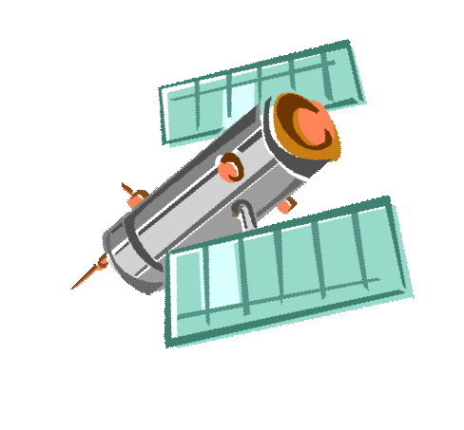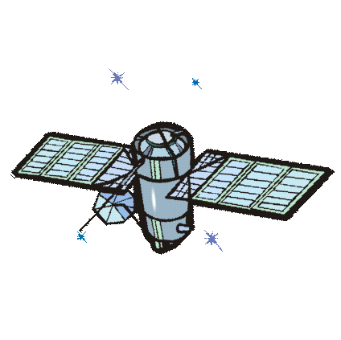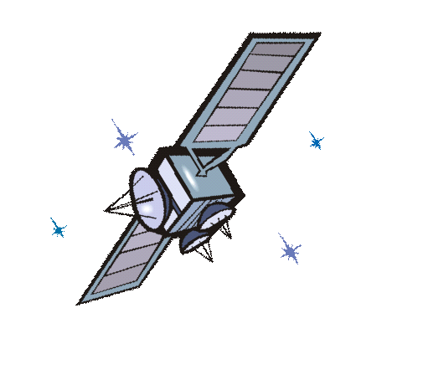

拉格朗日点

月球

**地球站**

对地静止卫星

干扰信号

欲收信号

表1示出了在一项详细研究中分析的探月系统的特性。表1显示，链路余量等于*C*0/*N*0 − *C*0/*N*0所需值。这些余量是从采用数据速率、编码和可用性等标准假设的系统数据计算得出的。

表1

有代表性的探月SRS受扰系统的基本特性

|  |  |  |
| --- | --- | --- |
| 参数 | 有代表性的26 GHz 卫星受扰系统 | |
| LRO探月 | Cx探月, 50 MHz |
| 频率 (MHz) | 25 650 | 26 000 |
| 斜距 (km) | 401 427 | 404 943 |
| 发射功率 (dB(W)) | 16.0 | 17.0 |
| 发射功率分配 (dB) | −3.0 | 0.0 |
| 发射增益 (dBi) | 42.9 | 43.5 |
| 地球表面的最大PFD (dB(W/(m2 . MHz))) | −143.0 | −141.4 |
| 数据速率 (Mbit/s) | 50.0 | 25.0 |
| 接收增益 (dBi) | 71.3 | 70.4 |
| 链路损耗 (dB) | −7.5 | −9.7 |
| 降雨损耗/大气损耗 (dB) | −1.25 | −2.8 |
| 温度 (K) | 510.0 | 446.7 |
| *C*0/*N*0 (dB) | 10.3 | 13.6 |
| *C*0/*N*0所需值  (dB) | 2.9 | 2.2 |
| 余量 (dB) | 7.4 | 11.4 |

另一项采用詹姆斯·韦布空间望远镜(JWST)进行的详细研究给出了拉格朗日任务的一个有代表性的例子。考虑了采样率为14和56 Ms/s情况下的两种不同的数据速率。数据速率可调有助于在严重降雨情况下维持一条链路。表2归纳了拉格朗日SRS受扰任务的假设。

表2

拉格朗日SRS受扰系统的基本特性

|  |  |  |
| --- | --- | --- |
|  | JWST-14 | JWST-56 |
| SRS卫星轨道高度 (km) | 1 500 000 | |
| SRS卫星的功率 (dBW) | 13.1 | |
| 采用QPSK的主瓣宽度 (MHz) | 14 | 56 |
| SRS卫星天线直径 (m) | 1.05 | |
| SRS卫星天线最大增益 (dBi) | 46.2 | |
| SRS地球站天线直径 (m) | 34.0 | |
| SRS系统噪声温度 (K) | 200 | |
| 接收机技术性损耗和指向损耗 (dB) | 3.0 | |
| QPSK信道编码所需*Es*/*N*0 (dB) | 2.5 | |
| 大气衰减余量 (dB) | 20.0 | 13.9 |

所有评估均以ITU-R SA.609建议书中所含的保护标准为基准。该建议书规定高于−156 dB(W/MHz)干扰密度电平的时间不能超过0.1%。

# 3 干扰对地静止系统的假设特性

表3示出了一些可能存在的对地静止系统的相关链路余量特性。GSO-1对于Alpha-Sat任务来说是有代表性的，信道带宽为405 MHz。卫星是按照0.7 m抛物面天线设计的。在仿真中，将马德里的一处地球站设想为最坏情况。预计GSO-1对于该频带内规划部署的几类对地静止系统都具有相当的代表性。GSO-2是一个假想系统，可以代表其专用地球站具有高可用性的某一低仰角系统。假设卫星位于48°E的GSO轨道位置。指向西班牙中部地区的仰角为20°。GSO-3可以代表具有几个较小地球站的某一高可用性系统。这种系统的例子包括向若干数据直接接收站发射的某一系统。假设GSO-3位于14° E，为西班牙若干较小的用户站提供服务。虽然装设的抛物面天线只有1.4 m，但主波束却可以覆盖相当大的地区，如图2所示。其他地点的敏感SRS地球站可能也会出现类似情况。

表3

对地静止卫星系统的关键参数

|  |  |  |  |
| --- | --- | --- | --- |
|  | GSO-1 | GSO-2 | GSO-3 |
| 发射功率 (dBW) | 14.0 | 20.0 | 23.0 |
| 卫星天线增益 (dBi) | 43.1 | 46.2 | 49.7 |
| 卫星EIRP (dBW) | 57.3 | 66.2 | 72.7 |
| 采用600 Mbit/s和QPSK的主瓣宽度 (MHz) | 600 | | |
| 接收地点的最大PFD (dB(W/(m2 . MHz))) | −130.2 | −121.5 | −114.6 |
| 假设的链路可用性 (%) | 99.90 | 99.98 | |
| 在假设的可用性下的信号衰减 (dB) | 8.4 | 21.5 | 15.0 |
| 地球站天线直径 (m) | 7.3 | 10.0 | 2.0 |

图2

位于14°E的对地静止卫星在马德里方向的覆盖区等值线

1862-02

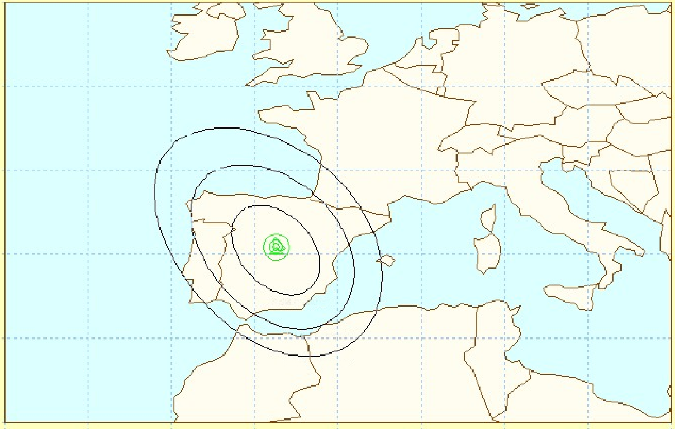

**马德里**

–20

–15

–10

–5

0

10

5

15

20

**3 dB等值线**

**16 dB等值线**

**20 dB等值线**

30

35

40

45

50

55

# 4 SRS任务所受干扰的评估

通常采用一种以*I*/*N*标准为基础的方式来确定系统间干扰是否将对任何现有的SRS和EESS系统形成不可接受的干扰。

按照ITU-R SA.609建议书，从任何干扰源收到的干扰电平应不超过下列集总电平：

*I*0/*N*0高于−6 dB的时间不超过0.1%。

本项分析超越了基本*I*0/*N*0干扰标准，并考虑了相对较大的链路余量，许多SRS和EESS系统都具有这样的余量。本项分析考察了恶化的链路余量，简称“余量”：

余量 = *C*0/(*N*0 + *I*0)测得值 − *C*0/*N*0所需值

用于确定干扰是否处在可接受程度之内的基本标准如下：

余量跌落高于 dB的时间不超过0.1%

其中 的值在下文讨论。0为的一个可能值，因为低于这个值链路就不会中断。

不过，让整个链路余量都消耗在来自其他非GSO或GSO系统的干扰上被认为是不谨慎的，所以实际上有可能是大于0的值。应强调，采用这类标准会让所做的研究超越传统的分析系统链路余量恶化的*I*/*N*分析方法。

仿真中所用的一些关键假设包括假设受扰源和干扰源采用相同的中心频率。另外，干扰源的总功率是其带宽内的平均值，在采用PSK的情况下增加3 dB以考虑峰值密度。高增益卫

星天线方向性图符合ITU-R S.672建议书中的辐射方向性图。地球站天线方向性图符合ITU-R F.1245建议书中的方向性图。

罗夫莱多和赛夫雷罗斯两地均在西班牙中部，对敏感SRS任务提供支持，比如对拉格朗日点的探测任务，可能还包括探月任务。鉴于到L1和L2的距离遥远，接收信号的功率通量密度甚低，需要天线直径最大为35 m的具有较高*G*/*T*的地球站。就干扰的统计值而言，相同纬度的所有地球站都会得出类似的结果。唯一显著的差别是大气衰减，不同的地点可能会存在较大的差异。

关于具有表3中给出的特性的对地静止卫星可能对拉格朗日SRS任务产生的干扰，有些研究认为，AlphaSat卫星等典型的实施刚可满足ITU-R SA.609建议书的标准，假设地球站位于西班牙中部。对于GSO-2和GSO-3，即便采用降低的−115 dB(W/(m2 . MHz)) PFD限值，也将会超过ITU-R SA.609建议书的标准8至15 dB。但是，不合乎ITU-R SA.609建议书不一定意味着会发生有害干扰。26 GHz的链路要在5º至10º低仰角情况下达到99%的链路可用性，需要较大的余量。例如，在罗夫莱多和赛夫雷罗斯，在99%的时间内要保证仰角最低为5°的链路，需要10 dB左右的余量。如果工作时仰角最低为10°，仍需要5.4 dB的余量。由此导致在现实中出现了这样的情况，干扰事件超过了ITU-R SA.609建议书中的标准，但在很多情况下只是降低了余量，并未引起链路损耗。与干扰相比，更多的是由大气衰减引起的链路中断。在实际考虑由干扰引起的数据损失时，即便对地静止卫星以降低的−115 dB(W/(m2 . MHz)) PFD限值工作，在99.98%的时间内仍可满足所需的*Es*/(*N*0+ *I*0)。但是，在对地静止卫星以《无线电规则》第21.16款的限值工作时却会引起有害干扰，导致链路损耗。由同样的卫星引起的对探月SRS任务的潜在干扰程度类似。

表4归纳了关于某一假想GSO卫星任务对若干类似于表1所列受扰任务的干扰进行的其他分析的结果。表4示出了无干扰情况下的余量，也示出了SRS任务在受到位于107° W、PFD电平为−105至−125 dB(W/(m2 . MHz))的某一GSO任务的干扰时降低的余量。GSO-107 W 向WSC (位于白沙的复合终端)发射信号，对地球站的仰角大于25º。

以−105 dB(W/(m2 . MHz))的PFD限值工作的假想GSO任务可引起超过干扰标准的干扰电平，因为一个GSO任务总是处于受扰地球站的视野内，而非GSO任务则并不如此。但这种较高电平只在地球站较小(如1 m或2 m)且需要高可用性时才有必要使用。

由表4的结果可以看出，如果干扰GSO卫星采用的功率通量密度刚可满足《无线电规则》第21条的限值，则LRO和Cx探月任务的概率水平为0.1%的余量是负值或显著恶化。对于进入LRO的干扰，余量从7.4 dB恶化至−0.1 dB，而对于Cx探月，余量则从11.4 dB降至3.0 dB。对于这两种情况，余量都降到了被认为是过低的值。图3和图4示分别出了LEO和Cx探月任务的干扰统计值。

不过如果PFD对于所有到达角都限于−115 dB(W/(m2 . MHz))的最大值，则由干扰引起的恶化会显著降低。PFD对于所有到达角进一步减小到−125 dB(W/( m2 . MHz))的最大值不会提供更大的改进。

表4

GSO情况下概率水平为0.1%时的单入干扰余量

|  |  |  |  |  |  |
| --- | --- | --- | --- | --- | --- |
| 受扰任务 | 接收站 | 无干扰时的*C*/*N*余量(dB) | 概率水平为0.1%时的余量 | | |
| GSO 107W; PFD = −105  @ 90 EL | GSO 107W; PFD = −115  @ 90 EL | GSO 107W; PFD = −125  @ 90 EL |
| LRO | WSC | 7.4 | −0.1 | 6.1 | 7.4 |
| Cx探月, 50 MHz | WSC | 11.4 | 3.0 | 9.7 | 11.4 |

图3

GSO-107W干扰LRO的干扰余量图

1862-03

0.001

–5

–3

–1

3

7

15

1

5

9

13

11

17

19

0.010

0.100

1.000

10.000

100.000

CDF (%)

GSO-107 W进入LRO的干扰

链路余量 (dB)

PFD = –105

PFD = –115

PFD = –125

图4

GSO-107 W干扰Cx探月的干扰余量图

1862-04

0.001

–5

–3

–1

3

7

15

1

5

9

13

11

17

19

0.010

0.100

1.000

10.000

100.000

CDF (%)

GSO-107 W干扰Cx探月

链路余量 (dB)

PFD = –105

PFD = –115

PFD = –125

总而言之，所有研究都认为，与地球观测卫星工作在同一功率通量密度的对地静止卫星至少会引起幅度范围高于ITU-R SA.609建议书标准的干扰电平，显著高于非GSO EESS任务，因为可见性提高了。但不管怎样，如果对地静止卫星在−115 dB(W/(m2 . MHz))以下工作，则超过ITU-R SA.609建议书的干扰密度标准将不会导致不可接受的*Es*/(*N*0+ *I*0)状况。但按照《无线电规则》第21条的PFD限值工作的对地静止卫星会引起显著干扰。在世界上许多具有小雨衰或中雨衰的区域，通常可以部署对地静止系统，甚至无需在目前的PFD限值附近工作。

对地静止卫星系统在所有到达角上−115 dB(W/(m2 . MHz))左右的PFD限值可对SRS任务提供足够的保护，不用对对地静止卫星施加不必要的限制。

附件2  
  
非GSO卫星在对地静止轨道上的功率通量密度限值

ITU-R SA.1155建议书规定了*Psd* = −178 dB(W/kHz)的最大可允许干扰功率谱密度，从DRS卫星普遍甚宽的接收机带宽来看，该值可转换为−148 dB(W/MHz)。相应的PFD值可在考虑天线有效面积的情况下计算得出：





2

2

log

10

05

.

1

148

4

log

10

*D*

*D*

*P*

*PFD*

*sd*

限值



−



−





















−



目前DRS卫星最大天线的直径为4.9 m。可以假设效率η为50%。相应的PFD值可以是−157.7 dB(W/(m2 . MHz))。ITU-R SA.1155建议书规定的0.1%的可允许时间百分比不能用于PFD限值，因为这样做会忽略两副天线相对移动，以及在DRS天线直接指向EESS卫星的情况下DRS GSO位置暴露在规定的PFD限值之中仅会导致最大可允许干扰等事实。

假定与主瓣波束宽度相对应的超过某一百分比的干扰是可接受的。对于4.9 m天线，第一旁瓣角为0.22º左右(一侧)。另一具有异步轨道参数的卫星位于该主瓣波束宽度内的概率为3.7 × 10−6左右，因此显著低于ITU-R SA.1155建议书规定的1 × 10−3。假设第一旁瓣增益比ITU-R S.672建议书的规定低25 dB左右。由此形成−132.7 dB(W/(m2 . MHz))的PFD限值。为了确定合适的距离*dNE*，假设某一非GSO卫星工作在PFD限值。然后可能要考虑图5所示的下面两种情况。

图5

非GSO卫星对GSO上的数据传输系统卫星的干扰

1862-05

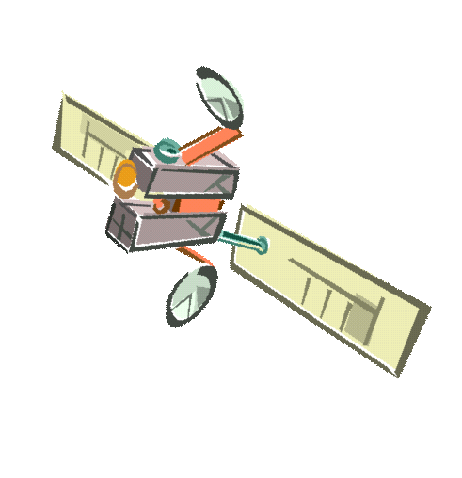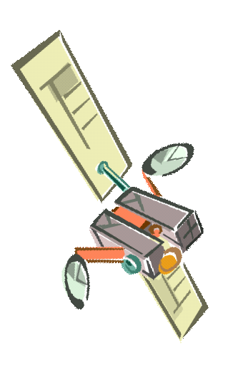

GSO

非GSO

DRSS-1

DRSS-2

*d*

*NG*

2

*d*

*NG*

1

*d*

*NE*

1

*d*

*NE*

2

情况1：假设地球表面5°入射角方向为−115 dB(W/(m2 . MHz))的最大PFD，因此朝向DRSS-1的也是最大PFD。抛物面天线一般来说就是这种情况，在采用心形天线的情况下可由航天器本身的屏蔽引起这种情况。为了简单起见，假设朝向DRSS-1的PFD等于5°入射角方向的PFD。实际上，由于距离更长和天线主瓣被地球遮住一半，电平要低3 dB以上。

情况2：假设地球表面90°入射角方向为−105 dB(W/(m2 . MHz))的最大PFD，这也是天线后瓣在DRSS-2方向的最大PFD。通过全向天线发射就有可能属于这种情况。

相关的距离可由下列各式计算得出：



其中：

*dNE*1： 非GSO卫星至0°到达角所在位置的距离

*dNG*1： 非GSO卫星至DRSS-1的距离(*dNG*1 = *dNE*1 + 41 680 km)

*dNE*2： 非GSO卫星至其星下点(90°到达角)的距离

*dNG*2： 非GSO卫星至DRSS-2的距离(*dNG*2 = 35 787 km − *dNE*2)

*hO*： 非GSO卫星的轨道高度

*R*： 地球半径(6 378 km)。

对于情况1，*PFD*1 = −115 dB(W/(m2 . MHz))，*PFD*2 = −133 dB(W/(m2 . MHz))，相应的最小非GSO轨道高度为2 380 km。

对于情况2，*PFD*1 = −105 dB(W/(m2 . MHz))，*PFD*2 = −133 dB(W/(m2 . MHz))，相应的最小非GSO轨道高度为1 370 km。

由于1 370 km的最小非GSO轨道高度代表了最坏情况，因此以该距离作为本建议书的基础。

1. 卫星间业务使用25.25-27.50 GHz频带限于空间研究和卫星地球探测应用。